Выписка из Единого государственного реестра недвижимости об основных характеристиках
и зарегистрированных правах на объект недвижимости

Сведения об основных характеристиках объекта недвижимости

На основании запроса от ___________ , поступившего на рассмотрение _____________________,
(дата запроса) (дата получения запроса) сообщаем, что согласно записям Единого государственного реестра недвижимости:

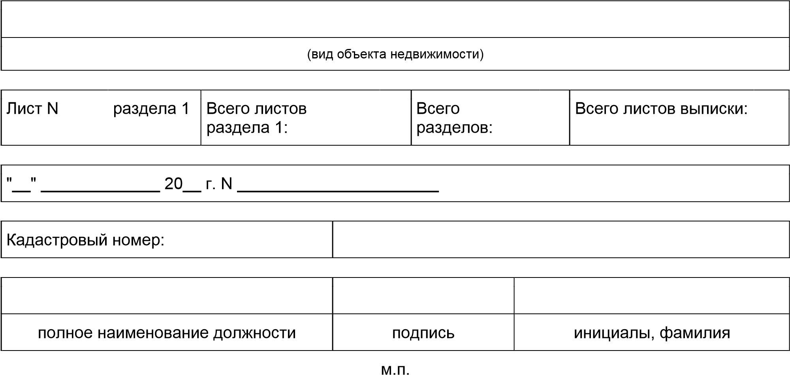

ви
(
)
движимости
д объекта не

Лист N

раздела 1

Всего листов
раздела 1:

Всего
разделов:

Всего листов выписки:

"__" _____________ 20__ г. N ______________________

Кадастровый номер:

Номер кадастрового квартала:
Дата присвоения кадастрового номера:
Ранее присвоенный государственный учетный номер:
Адрес:
Площадь, м²:
Основная характеристика (для сооружения):
 | тип | значение | единица
 |  |  | измерения
Степень готовности объекта незавершенного строительства, %:
Основная характеристика объекта незавершенного строительства и ее проектируемое значение:
 | тип | значение | единица измерения
Назначение:
Проектируемое назначение:
Наименование:
Количество этажей, в том числе подземных этажей:
Номер этажа, на котором расположено помещение:
Вид жилого помещения:
Год ввода в эксплуатацию:

полное наименование должности |  | подпись |  | инициалы, фамилия
м.п.
(вид объекта недвижимости)
Лист N раздела 1 | Всего листов раздела 1: |  | Всего разделов: |  | Всего листов выписки:
"__" _____________ 20__ г. N ______________________
Кадастровый номер:

Год завершения строительства:
Кадастровая стоимость, руб.:
Кадастровые номера расположенных в пределах земельного участка объектов недвижимости:
Кадастровые номера иных объектов недвижимости, в пределах которых расположен объект недвижимости:
Кадастровые номера помещений, расположенных в здании или
сооружении:
Кадастровые номера объектов недвижимости, входящих в состав единого недвижимого комплекса, предприятия как имущественного комплекса:
Кадастровый номер земельного участка, если входящие в состав единого недвижимого комплекса объекты недвижимости расположены на одном земельном участке
Категория земель:
Виды разрешенного использования:
Сведения об отнесении жилого помещения к определенному виду жилых помещений специализированного жилищного фонда, к жилым помещениям наемного дома социального использования или наемного дома коммерческого использования:

полное наименование должности |  | подпись |  |  | инициалы, фамилия
м.п.
(вид объекта недвижимости)
Лист N раздела 1 | Всего листов раздела 1: |  |  | Всего разделов: |  | Всего листов выписки:
"__" _____________ 20__ г. N ______________________
Кадастровый номер:

Статус записи об объекте недвижимости:
Особые отметки:
Получатель выписки:

полное наименование должности | подпись | инициалы, фамилия
м.п.

Сведения о зарегистрированных правах

(вид объекта недвижимости)
Лист N раздела 2 | Всего листов раздела 2: |  | Всего разделов: | Всего листов выписки:
"__" _____________ 20__ г. N ______________________
Кадастровый номер:

1 | Правообладатель (правообладатели): |  | 1.1
2 | Вид, номер и дата государственной регистрации права: |  | 2.1
3 | Документы-основания: |  | 3.1
4 | Ограничение прав и обременение объекта недвижимости:
 | 4.1 | вид:
 |  | дата государственной регистрации:
 |  | номер государственной регистрации:
 |  | срок, на который установлено ограничение прав и обременение объекта недвижимости:
 |  | лицо, в пользу которого установлено ограничение прав и обременение объекта недвижимости:
 |  | основание государственной регистрации:

 | полное наименование должности |  | подпись |  | инициалы, фамилия
 | м.п.
 | (вид объекта недвижимости)
Лист N | раздела 2 | Всего листов раздела 2: | Всего разделов: |  | Всего листов выписки:

"__" _____________ 20__ г. N ______________________

Кадастровый номер:

1 | Правообладатель (правообладатели): |  | 1.2
2 | Вид, номер и дата государственной регистрации права: |  | 2.2
3 | Документы-основания: |  | 3.2
4 | Ограничение прав и обременение объекта недвижимости:
 | 4.2 | вид:
 |  | дата государственной регистрации:
 |  | номер государственной регистрации:
 |  | срок, на который установлено ограничение прав и обременение объекта недвижимости:
 |  | лицо, в пользу которого установлено ограничение прав и обременение объекта недвижимости:
 |  | основание государственной регистрации:
5 | Сведения о наличии решения об изъятии объекта недвижимости для государственных и муниципальных нужд:

полное наименование должности | подпись | инициалы, фамилия
м.п.

